Planificación de Experiencia Diaria para el Hogar
JI PECECITOS DE COLORES SEMANA DEL 04 AL 08 DE MAYO
UNIDAD TEMÁTICA: NUESTRO MAR Y SUS RECURSOS
Nivel Medio Menor

 | Lunes | Martes | Miércoles | Jueves | Viernes
Nombre Actividad | CONOCER ANIMALES MARINOS | DESCUBRIR CARACTERISTICAS DE MI FAMILIA | CLASIFICAR COLORES PRIMARIOS | REPRESENTAR Y BAILAR  “LAS OLAS DEL MAR” | CREAR UN FONDO DE MAR
NÚCLEO | Lenguaje verbal | Comprensión del entorno sociocultural | Pensamiento matemático | Corporalidad y movimiento | Lenguaje artístico
Desarrollo de la Experiencia | Se invitará al niño/a observar un video sobre los animales marino.  El adulto a medida que vayan apareciendo las imágenes una a una, motivará a ir nombrándolos de acuerdo a lo que indica el video.  Posteriormente a través de movimientos corporales por parte del niño/a y el adulto, irán realizando las dieferentes actividades que realiza: el pez pingüino, gaviota, pulpo, cangrejo, tiburón, foca.  Por finalizar el adulto junto al niño/a bailarán el baile “Sirenita de la mar” realizando los diferentes movimientos que la canción indica. | Hoy celebramos el día de la Familia Naval,  Por esta razón El adulto invitará al niño/a a buscar una foto familiar (en lo posible actual para que permita al niño/a identificar a los integrantes del núcleo familiar)  Nombrándolos uno a uno, reconociendo algunas características físicas presentes en la imagen.  Posteriormente se propondrá al niño/a a confeccionar un portarretrato para colocar su foto familiar:  -Se utilizará una base de cartón o cartulina ( puede ser una cara de la caja de cereal por ejemplo) donde en el centro se pegará la fotografía.  -con diferentes materiales que se puedan reutilizar encontrados en casa (tapas de bebida, botones, géneros, diferentes tipos de papales,etc) se invitará al niño/a a decorar por alrededor de la imagen.  -Esperar a secar y colocar un cordel en ambos extremos para decorar un espacio de la casa.  A medida que van realizando la actividad, se propone escuchar la canción “mi familia”.  Algunos ejemplos:  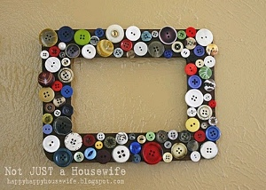  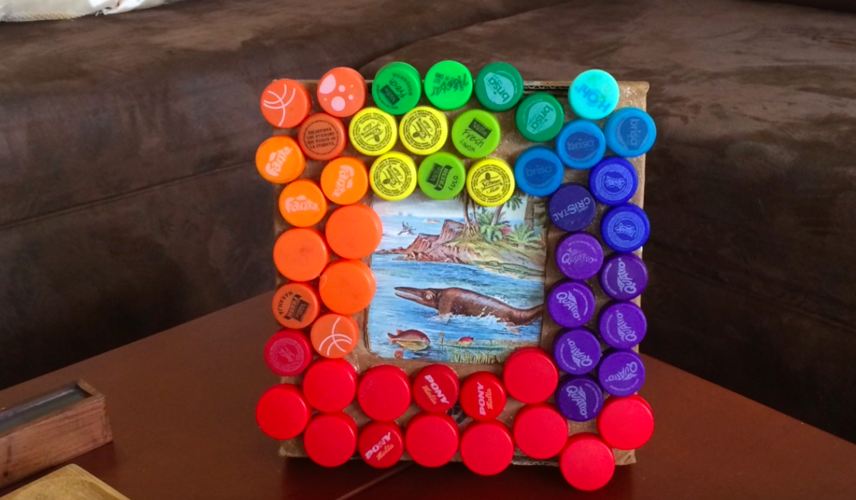 | Se invitará al niño/a observar el video que nos presenta el color rojo.  Posteriormente el adulto propondrá al niño/a a buscar dentro de su casa, 5 elementos que sean de este color. Una vez encontrados, el niño/a deberá enumerar del 1 al 5 los objetos.  Para finalizar, el adulto demarcará sobre una cartulina la mano del niño/a, el que deberá colorear libremente de color rojo para transformarlo en el “Pececito de color rojo”  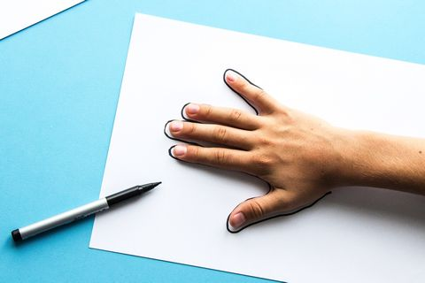  Y con ayuda del adulto, recortará la silueta para acompañar la siguiente canción:  “El pececito de color rojo  Va nadando por el  Agua,  Mueve la colita, cierra los ojitos,  Va nadando por el agua” | Se invitará al niño/a a participar del baile “Las olas del mar” proponiéndole ir a buscar agua para poder dar inicio a la actividad.  Se dispondrá el espacio necesario para permitir que el niño/a pueda realizar libremente todos los movimientos corporales que la canción indica reforzando algunas nociones espaciales como Arriba-Abajo/ Adelante-Atrás.  Para finalizar se invitará al niño/a a realizar algunas posturas corporales alusivas a algunos animales del mar presentadas en el video Yoga para niños (posturas siempre supervisadas por el adulto) con el objetivo de generar una instancia de relajación . | Se invitará  al niño/a a elegir diferentes colores en papel lustre, para que luego el adulto recorte 2 a 3 triángulos ( doblar papel por la mitad) y 2 a 3 triángulos más pequeños, proponiéndole a continuación armar peces de colores ( el adulto realizará la acción previamente para que el niño/a pueda visualizar la forma de cada pez), pegándolos en una hoja de color alusivo al mar y decorar posteriormente con pequeños círculos que simulen burbujas y papel verde como algas.  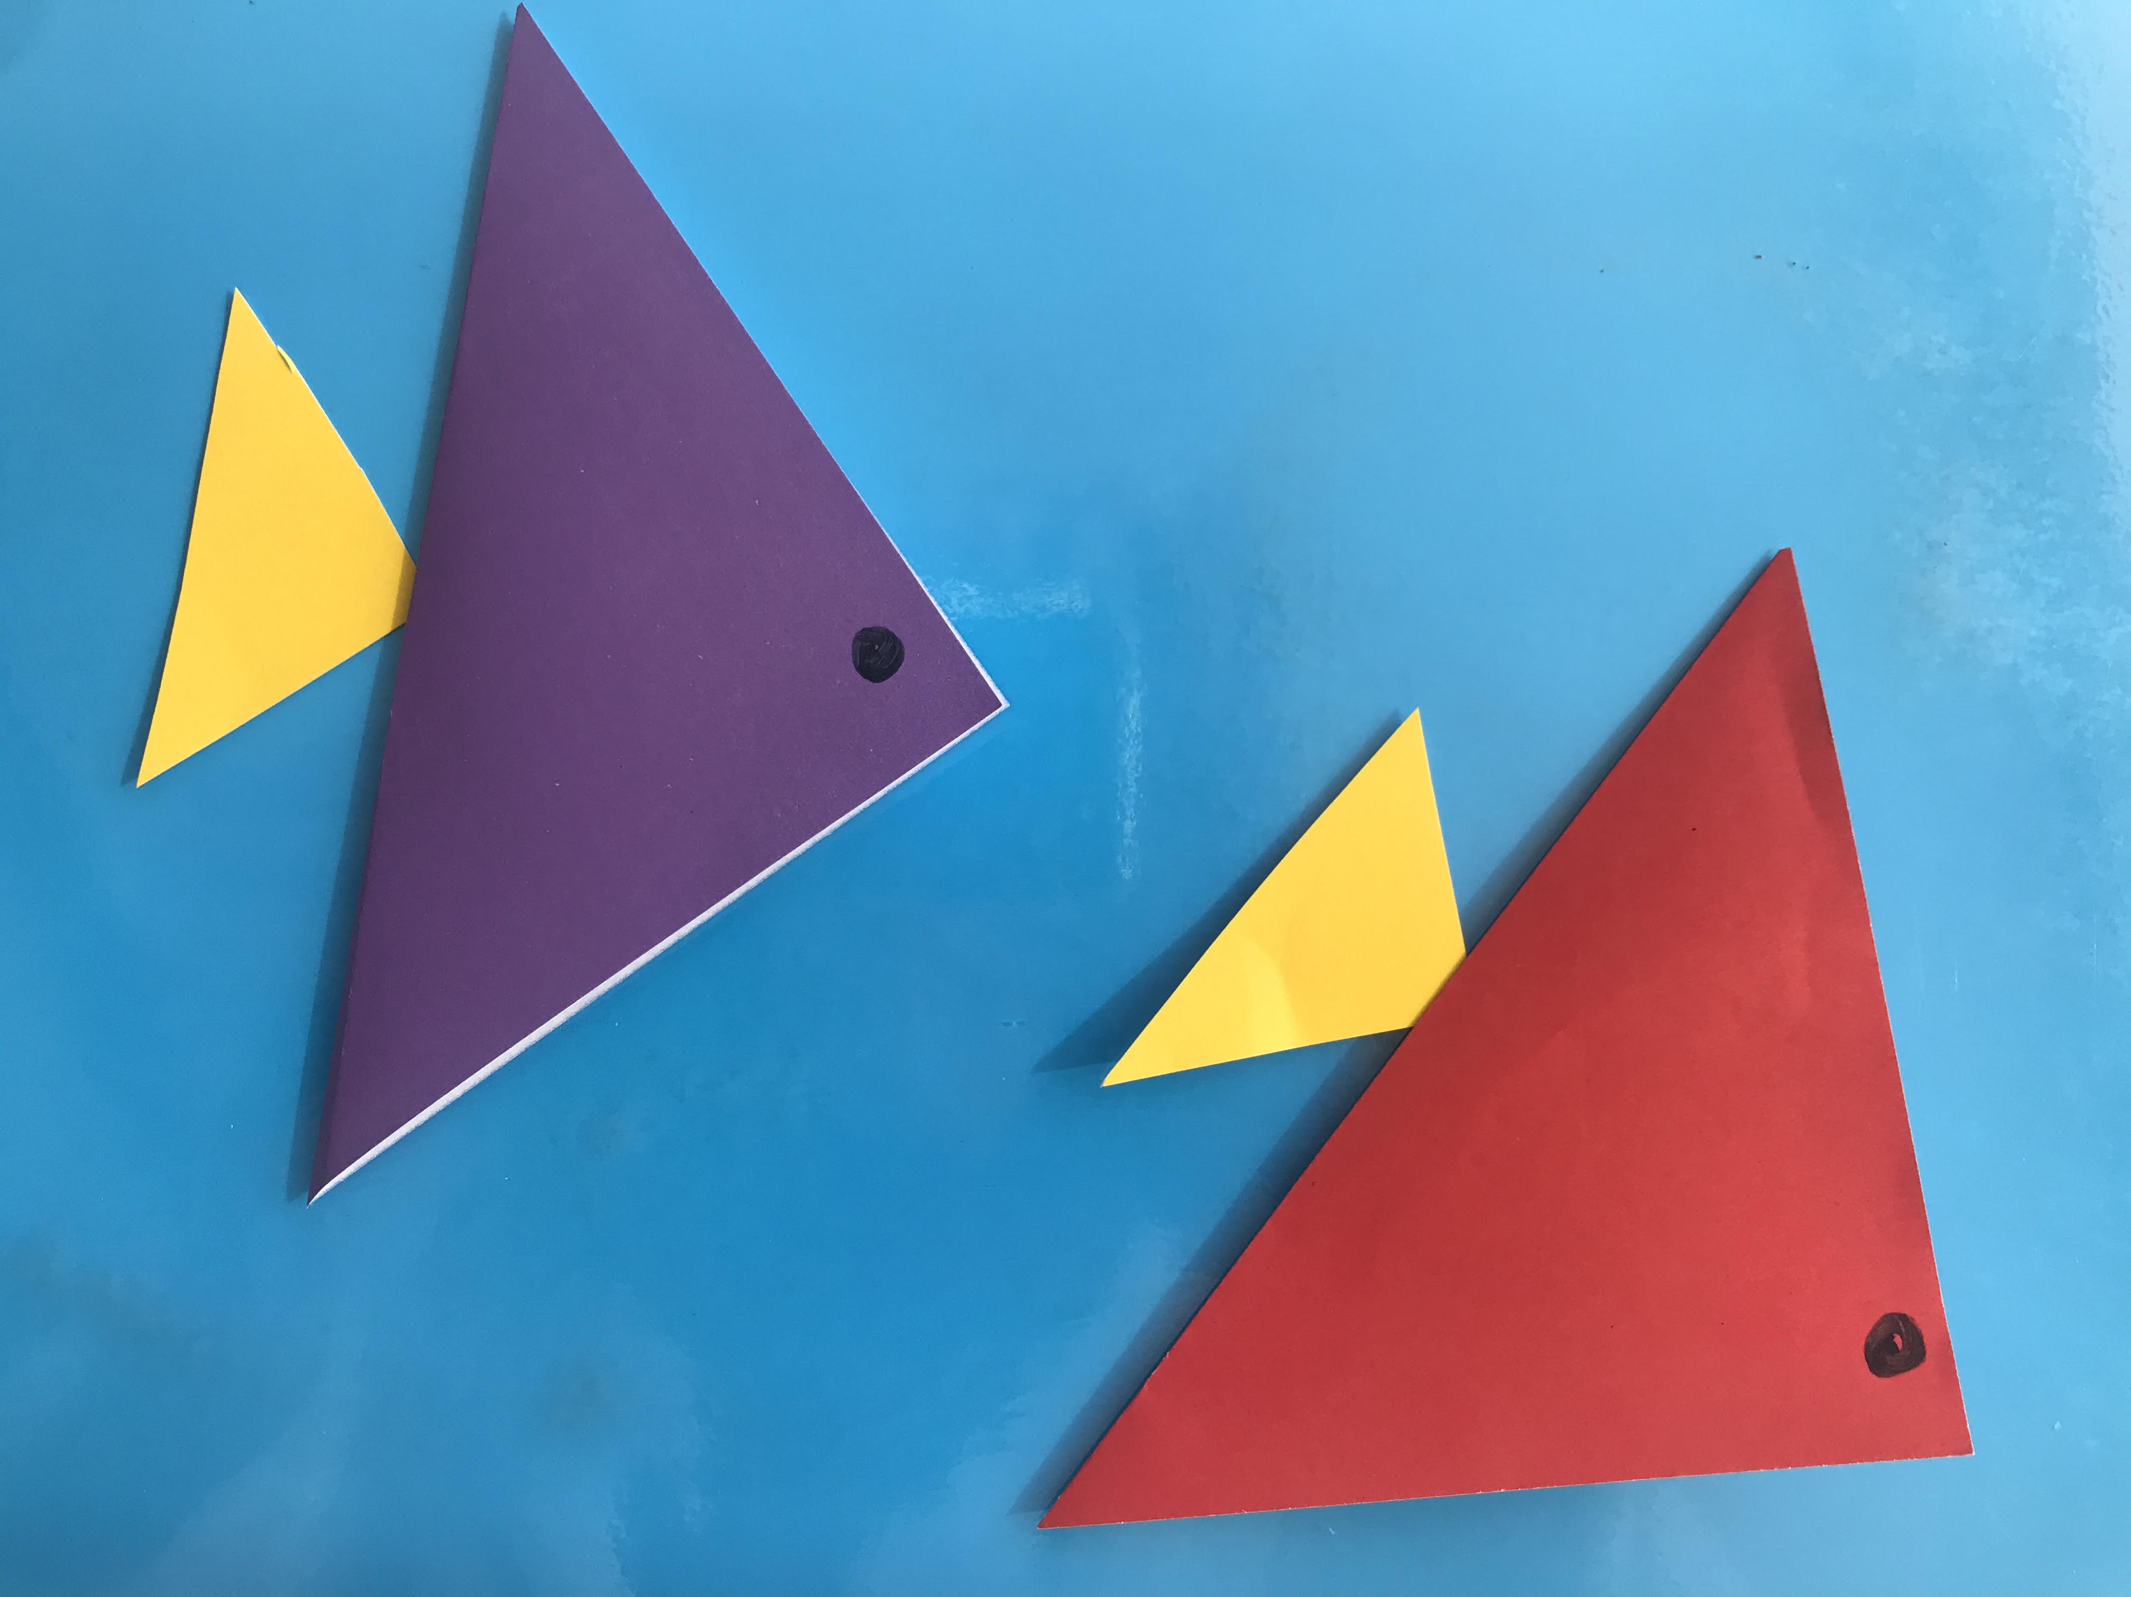
Materiales | Video “Animales marino para niños”  https://youtu.be/wAvGuJAAAM0  Baile “Sirenita de la mar”  https://youtu.be/XUKLu6Fjzzg | Canción “La familia”  https://youtu.be/EwBeSYtSKn4  Cartón o cartulina,  Pegamento, material reciclado que se pueda reutilizar para decorar el portarretrato, cordel. | Video color Rojo aprender colores con Plim Plim”  https://youtu.be/ax_9f6gOsTs  hoja de block, lápiz de color rojo, tijera (para manipular el adulto), plumón negro para demarcarlos detalles del pececito. | Canción “Las olas del mar”  https://youtu.be/4557M9fPUyk  Yoga para niños las posturas de los animales del mar:  https://youtu.be/LOYxOzMUgAY  botella de agua y alfombra para realizar los ejercicios corporales. | -Papel lustre, cartulina o de regalo  -Pegamento  _ Cartulina de color
Evaluación:  CUADERNO DE BITÁCORA | Registrar diariamente a través de un dibujo o un comentario,  estas experiencias de aprendizaje en el cuaderno de bitácora.  Es importante que el adulto converse con el niño/a una vez finalizada la actividad con preguntas como:  ¿Te gustó la actividad?  ¿Qué fue lo que más te gustó hacer?  ¿Te gustaría volver a realizarla? | Registrar diariamente a través de un dibujo o un comentario,  estas experiencias de aprendizaje en el cuaderno de bitácora.  Es importante que el adulto converse con el niño/a una vez finalizada la actividad con preguntas como:  ¿Te gustó la actividad?  ¿Qué fue lo que más te gustó hacer?  ¿Te gustaría volver a realizarla?  . | Registrar diariamente a través de un dibujo o un comentario,  estas experiencias de aprendizaje en el cuaderno de bitácora.  Es importante que el adulto converse con el niño/a una vez finalizada la actividad con preguntas como:  ¿Te gustó la actividad?  ¿Qué fue lo que más te gustó hacer?  ¿Te gustaría volver a realizarla?  . | Registrar diariamente a través de un dibujo o un comentario,  estas experiencias de aprendizaje en el cuaderno de bitácora.  Es importante que el adulto converse con el niño/a una vez finalizada la actividad con preguntas como:  ¿Te gustó la actividad?  ¿Qué fue lo que más te gustó hacer?  ¿Te gustaría volver a realizarla? | Registrar diariamente a través de un dibujo o un comentario,  estas experiencias de aprendizaje en el cuaderno de bitácora.  Es importante que el adulto converse con el niño/a una vez finalizada la actividad con preguntas como:  ¿Te gustó la actividad?  ¿Qué fue lo que más te gustó hacer?  ¿Te gustaría volver a realizarla?

